2023. gada Latvijas atklātā fizikas olimpiāde
9.-10. klases komplekts.
4. uzdevums.
“Attēli spoguļos” Divi plakanie spoguļi veido leņķi α = 100°. Uz šī leņķa bisektrises atrodas punkt-
veida gaismas avots S. Cik daudz avota S attēlu veidosies optiskajā sistēmā? Cik daudzi no tiem būs redzami spoguļos vienlaikus, ja uz spoguļiem skatīsies no liela attāluma?
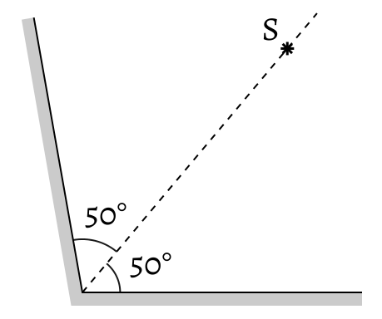
«Изображения в зеркалах» Два плоских зеркала образуют угол α = 100°. На биссектрисе этого угла находится точечный источник света S. Сколько изображений источника S даст такая оптическая система? Сколько из них можно увидеть одновременно, находясь на большом расстоянии от зеркал?
Atrisinājums:
Var konstruēt gaismas avota attēlus S₁ un S₂ spoguļos B un A attiecīgi, uzzīmējot starus, kas perpendikulāri šiem spoguļiem (sk. nepārtrauktās melnās bultiņas attēlā).
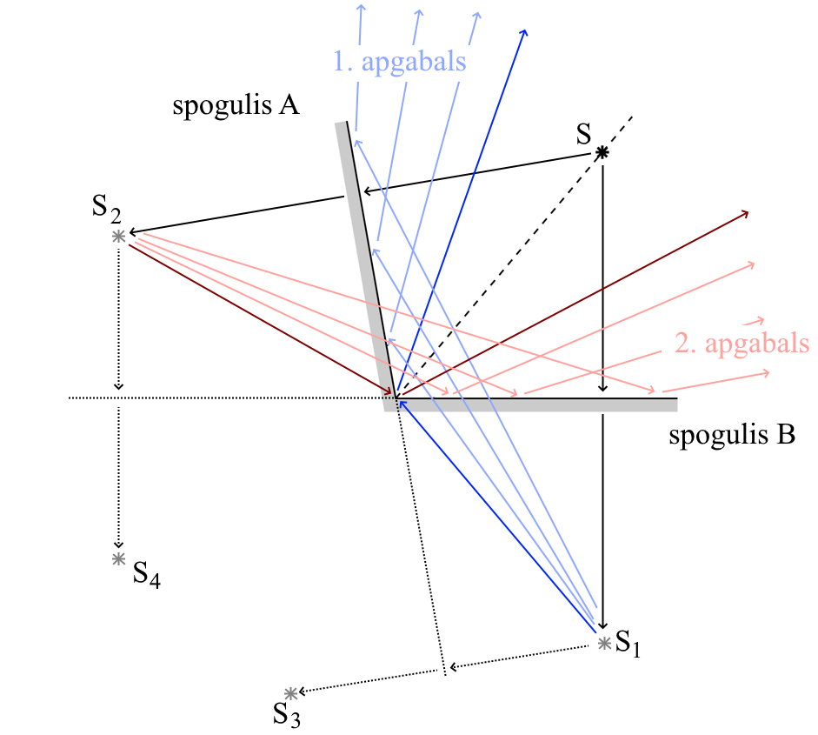
Pēc tam var konstruēt otrās kārtas attēlus: S₃ ir S₁ attēls spogulī A, bet S₄ ir S₂ attēls spogulī B. To var izdarīt, novelkot perpendikulus pret spoguļu pagarinājumiem (punktētās melnās bultiņas). Tā kā leņķis starp spoguļiem ir lielāks par 90º, S₃ un S₄ atrodas “aiz” abiem spoguļiem un to pagarinājumiem, tāpēc tie nekur neatstarojas un neveido nākamos attēlus. Tātad, kopējais attēlu skaits ir četri.
Lai S₃ būtu redzams, gaismai no S₁ ir jātiek līdz novērotājam. Tātad, lai noteiktu apgabalu, kurā ir redzams attēls S₃, ir jākonstruē gaismas stari, kas iziet no S₁ un atstarojas no spoguļa A. Šie stari ir parādīti ar gaiši zilu krāsu (sk. pirmajā att.), un ar tumši zilu izcelts tas no stariem, kas atstarojas no spoguļa A tuvu pie spoguļu krustpunkta. Var secināt, ka S₃ ir redzams 1. apgabalā, t. i., telpā starp tumši zilo staru un spoguli A.
Analoģiski, S₄ būs redzams 2. apgabalā – tur, kur var nokļūt gaismas stari no S₂, atstarojoties no spoguļa B. Šis apgabals ir ierobežots ar tumši sarkanu staru un spoguli B.
Attēli S₁ un S₂ būs redzami visur: var pārliecināties, ka jebkurai novērotāja pozīcijai telpā starp spoguļiem var konstruēt gaismas staru gaitu, kas tiek izstaroti no S, atstarojas no attiecīgiem spoguļiem un nokļūst līdz novērotājam N (sk. otro att.).
Tātad, novērotājam atrodoties spoguļa A tuvumā, būs vienlaikus redzami trīs attēli (S₁, S₂, S₃). Spoguļa B tuvumā arī būs vienlaikus redzami trīs attēli (S₁, S₂, S₄). Savukārt lielā attālumā no abiem spoguļiem būs redzami tikai divi attēli (S₁ un S₂).
